Kraków, dnia 30.01.2024 roku DO WSZYSTKICH, KOGO TO DOTYCZY
ODPOWIEDZI NA PYTANIA

dot. sprawy: 10/ZP-podprogowe/5WSzKzP/2024

Szanowni Państwo,

uprzejmie informuję, że w sprawie ogłoszonego przez 5 Wojskowy Szpital Kliniczny z Polikliniką - Samodzielny Publiczny Zakład Opieki Zdrowotnej w Krakowie Zapytania Ofertowego zgodnie z regulaminem postępowania w sprawie udzielenia oraz zawierania umów na dostawy, usługi i roboty budowlane nie objęte ustawą Pzp z dnia 11 września 2019 na: PRZEGLĄDY TECHNICZNE ORAZ DOKONYWANIE NAPRAW SPRZĘTU MEDYCZNEGO, wpłynęły pytania. Treść pytań, wraz z odpowiedziami na nie przedstawiam poniżej:

Pytanie 1
Czy Zamawiający zgodzi się na poniższe zmiany?
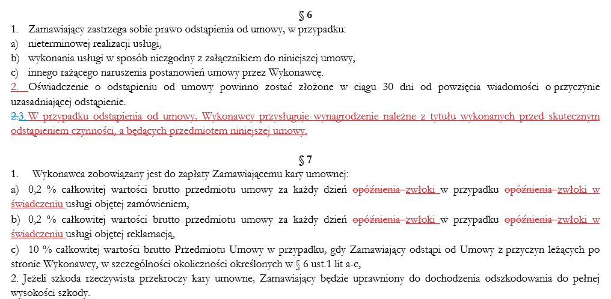

Odpowiedź: Zamawiający nie zgadza się.

Z poważaniem,

Patrycja Dębska
Sekcja Zamówień Publicznych

